QUADRO DE ATIVIDADES – Fase(s) de ( x ) Preparo ( x ) Integração ( x ) Socialização

CURSO | Direito, Ciência Contábeis e Gestão financeira.
DISCIPLINA | Atividade extencionista:Governança e compliance.
PERÍODO DA TURMA | Noturno
PROFESSOR(A) ARTICULADOR(A) | Prof. Victor Rabelo Brito
Nº DE ALUNOS ENVOLVIDOS  (ANEXO – Lista com nomes) | 10
ATIVIDADE | Cidadania Digital e Ética na Sociedade da Informação
DATA | 05 de julho de 2026
LOCAL | Centro de Ensino Médio 04 da Ceilândia.
DURAÇAO DA ATIVIDADE | 30 minutos
PÚBLICO ESTIMADO | 30 alunos

FOTOS

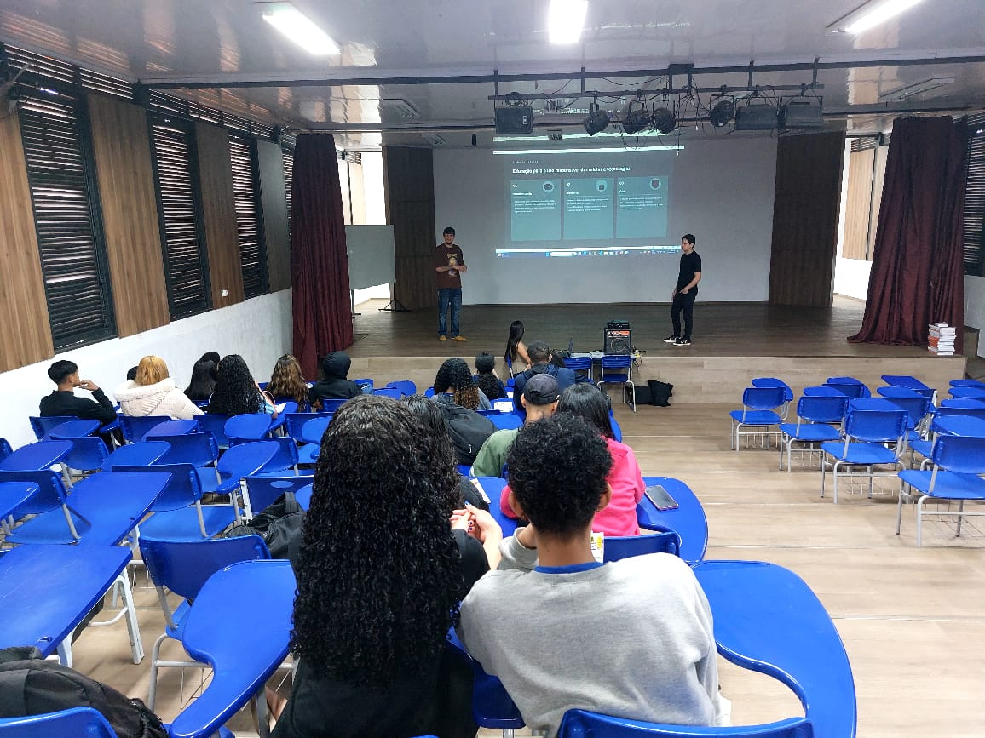

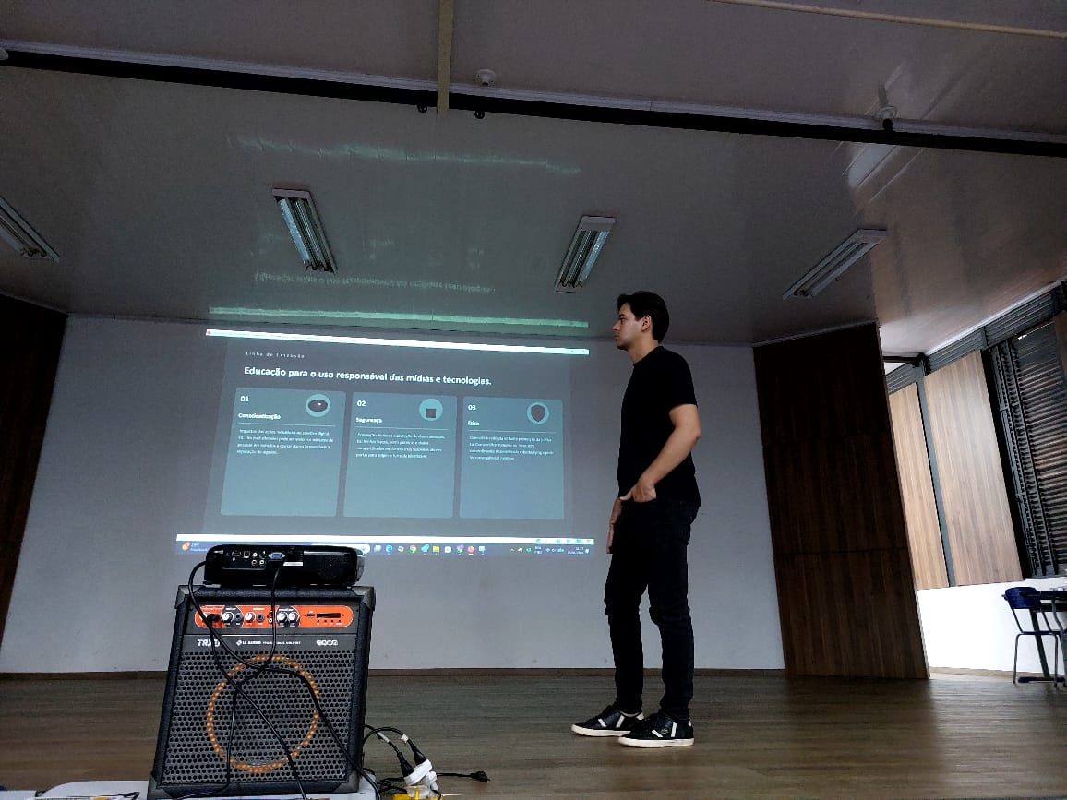

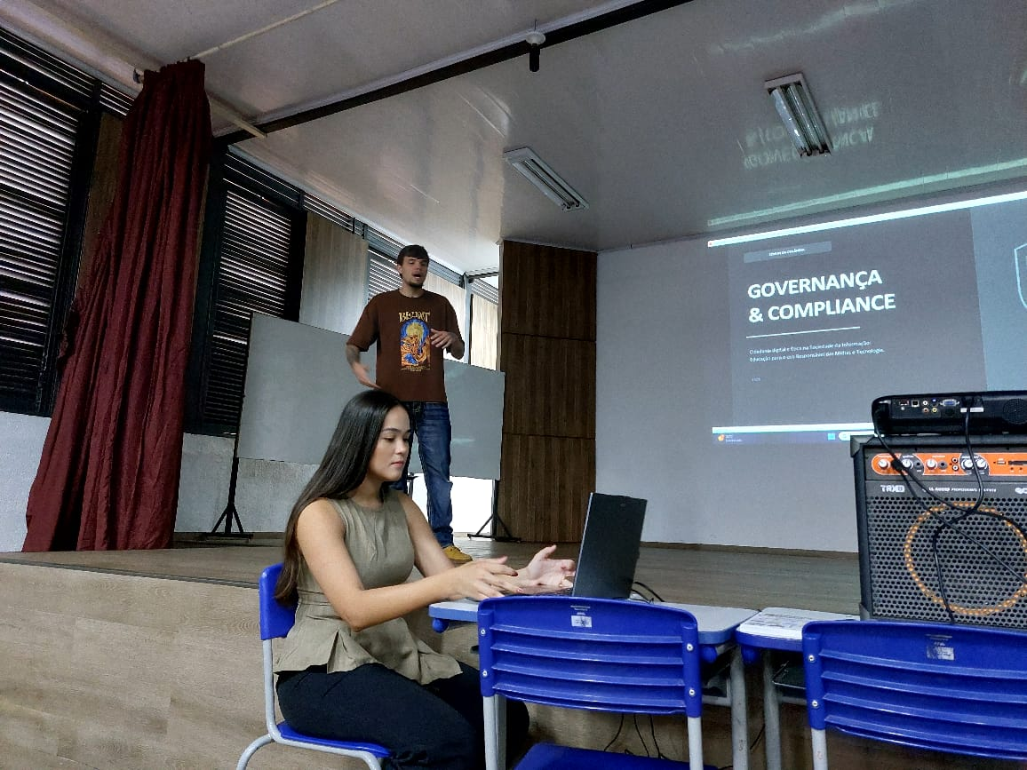

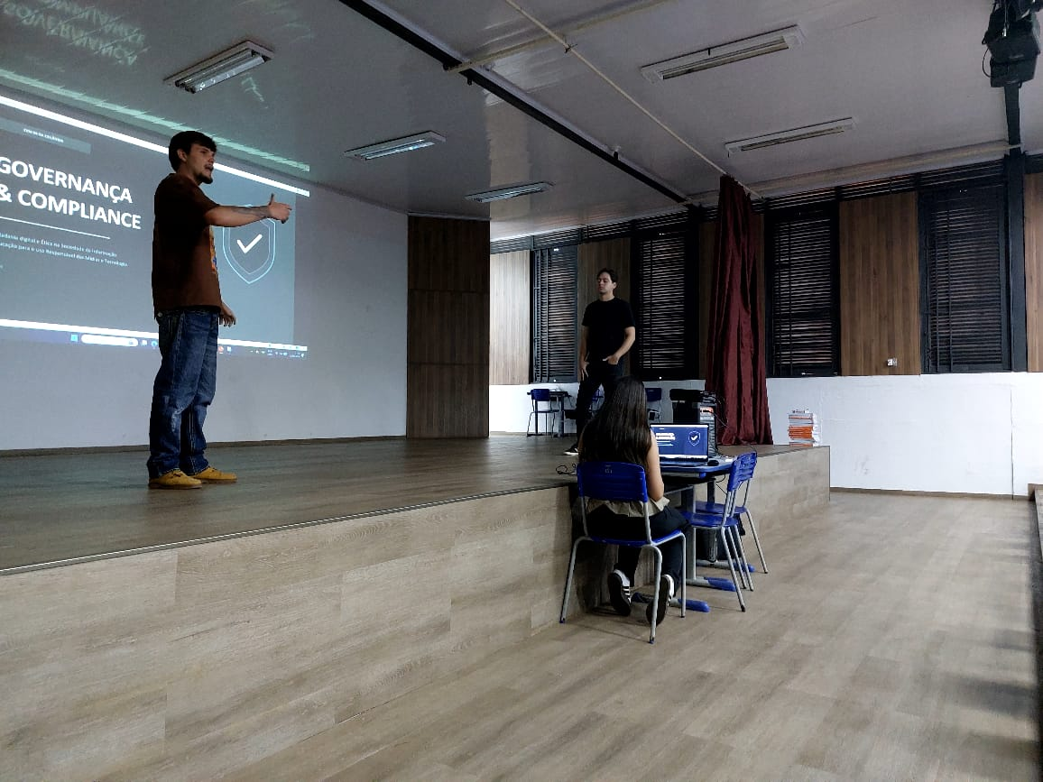

ANEXO

ALUNOS ENVOLVIDOS
NOME | MATRÍCULA
Aline Náthaly de Melo Conceição | 2222500000023
Davi Roosevelt Lomeu da Silva | 2323180000077
Evelyn Fernanda Albuquerque | 2522500000009
Francisco Mateus Gomes | 2512500000010
Guilherme Henrique Camilo Ribeiro | 2313180000073
Isabella Teles de Sousa | 2313180000162
João Mauro Ramalho Parente Timbó | 2322500000015
Marcos Albernaz Santana | 2510940000006
Matheus Eduardo Pereira da Silva | 2013180000168
Rafael da Fonseca Barbosa | 2510010000123

